Обратная связь: zulfiya.museeva@mail.ru

Группа МС-31.Технология облицовочных работ: Мусеева З.К. 30.04. Тема: Способы снятия старых плиток, нанесение на подготовленные поверхности плиток клеев и мастик.
Облицовка помещения керамической плиткой встречается в каждом доме. Как правило, ее используют в ванных комнатах и в туалете, а также в качестве кухонного фартука. Есть интерьеры, где керамикой декорируют коридор и жилые помещения. Поэтому, если вы взялись за капитальный ремонт квартиры, обязательно столкнетесь с необходимостью демонтировать покрытие и подготовить поверхность к укладке новой плитки. Как самостоятельно снять старую плитку и провести подготовительные работы к последующей облицовке, читайте в статье.
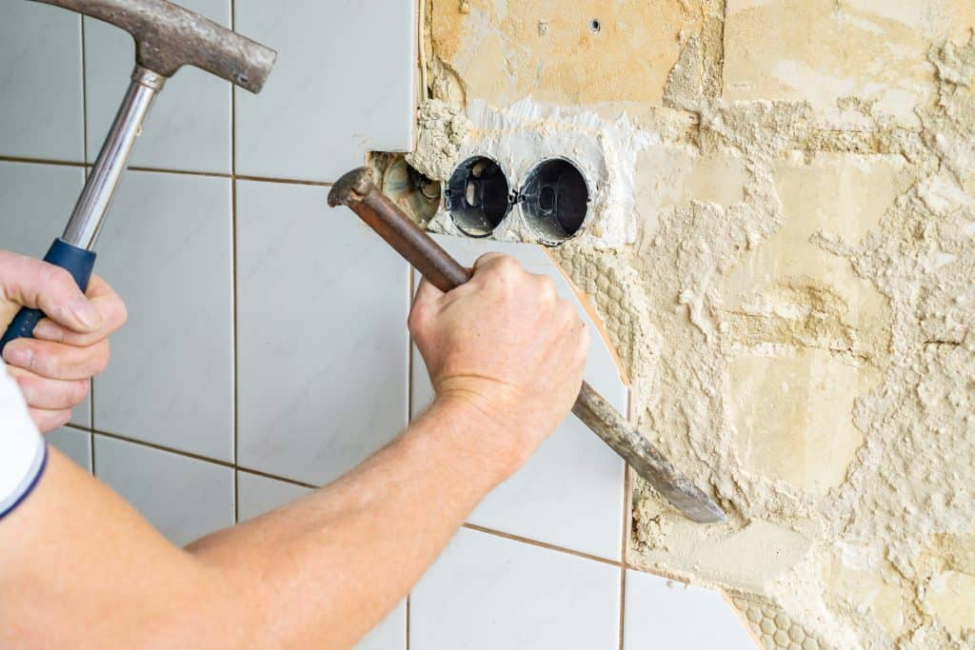

Демонтаж старой плитки: варианты и последовательность действий
Перед началом работы важно позаботиться о технике безопасности, о защите мебели и сантехники и подготовить необходимые для снятия инструменты. Демонтаж проводят в защитных очках и строительных перчатках. Работайте в закрытой плотной обуви, чтобы в случае падения плитки со стены, она не поранила пальцы ног. Помните, что осколки керамики очень острые. Стандартные средства защиты предотвратят травмы и попадание мелких частиц в глаза и на кожу.
Если ремонт проходит в помещении, где есть мебель или стоит сантехника, их тоже надо обезопасить от грязи и царапин осколками, это облегчит последующую уборку. Плотно оберните или накройте все предметы ветошью, а сверху — полиэтиленом. Чтобы предотвратить распространение пыли, повесьте в дверном проеме хорошо увлажненную ткань, тщательно зафиксировав ее по периметру. Работать при закрытой двери нельзя: в помещении должен циркулировать воздух, чтобы вам было легче дышать.
Из инструментов вам понадобятся плоское зубило (долото) и молоток. Если хотите, чтобы плитка осталась целой, дополнительно потребуется строительный нож или расшивка для плиточных швов. Не забудьте про плотные мешки для мусора.
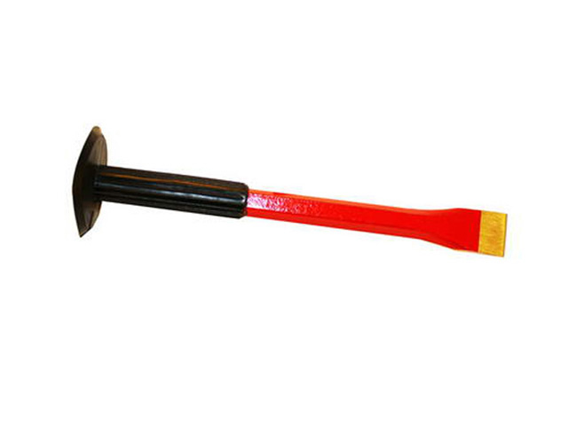

Как демонтировать плитку со стен и с пола: пошаговая инструкция
Когда подготовительные работы выполнены, переходим к демонтажу. Мы опишем, как самостоятельно снять плитку со стен, потому что этот процесс более трудоемкий, в сравнении с удалением напольной кладки, и требует соблюдения мер предосторожности.

Методика одинакова как для демонтажа всей поверхности, так и для снятия отдельных плиток, если их надо заменить.

- Удалите межплиточные швы по всей поверхности. Для этого применяют нож или расшивку. Если затирка не поддается, размочите ее водой, побрызгав из пульверизатора. Это самый монотонный этап работы.
- Простучите стену. По глухому звуку вы определите пустоты — места, где плитка прилегает неплотно. Это участки, где может сразу отвалиться несколько фрагментов. Запомните или отметьте их молярным скотчем, чтобы элементы внезапно не упали и не травмировали вас.
- Начинайте работу с верхнего левого угла и двигайтесь горизонтально вдоль рядов сверху вниз.
- Вставьте долото под углом 45 градусов между плиткой и стеной и начните аккуратно постукивать по нему молотком. Если наносился обычный клей, фрагмент легко отойдет, если цементный раствор — придется приложить усилия.
- Аналогичным способом удалите всю плитку и остатки клея со стены.
Такая же технология применяется для снятия облицовки с пола, в том числе, керамогранита. Чтобы очистить плитку от сухого клеевого раствора, замочите ее в теплой мыльной воде на несколько часов.
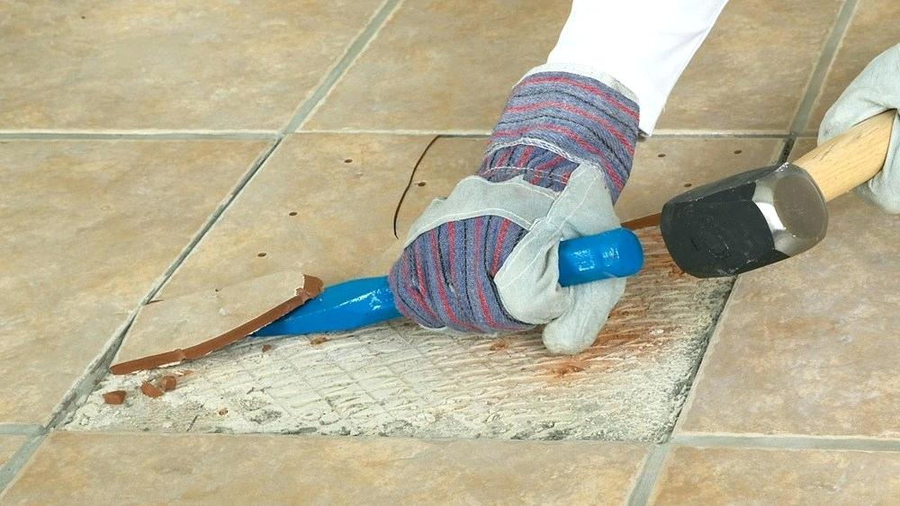
Если целостность плитки не важна, затирку можно не удалять и сразу перейти к снятию облицовки. Осколки можно использовать для мозаичного декорирования. Таким способом обновляют мебель, привносят изюминку в интерьеры бани, сауны или дачного домика.

Демонтаж керамической плитки при помощи перфоратора
Если помещение, в котором проходит ремонт, небольшое, достаточно ручных инструментов. Но их нецелесообразно использовать в просторных ванных, столовых и холлах. Чтобы снять плитку с большой площади, применяют перфоратор с плоской насадкой. Это в 2-3 раза ускоряет процесс снятия облицовки, но есть несколько нюансов, которые надо учитывать:
- Перфоратор не годится для демонтажа облицовки на участках, где проходит электропроводка, за батареями и в труднодоступных местах. Чтобы вас не ударило током, не повредить кабель и трубы, используйте ручные инструменты.
- Плитка, удаленная с помощью перфоратора, редко остается целой. Теоретически ее возможно снять аккуратно: для этого направляйте сначала инструмент не под кафель, а в основание, чтобы проделать в 2-3 равноудаленных местах углубления. Только после этого подденьте плитку. Канавки компенсируют силу вибрации, и есть шанс снять фрагмент, не повредив.
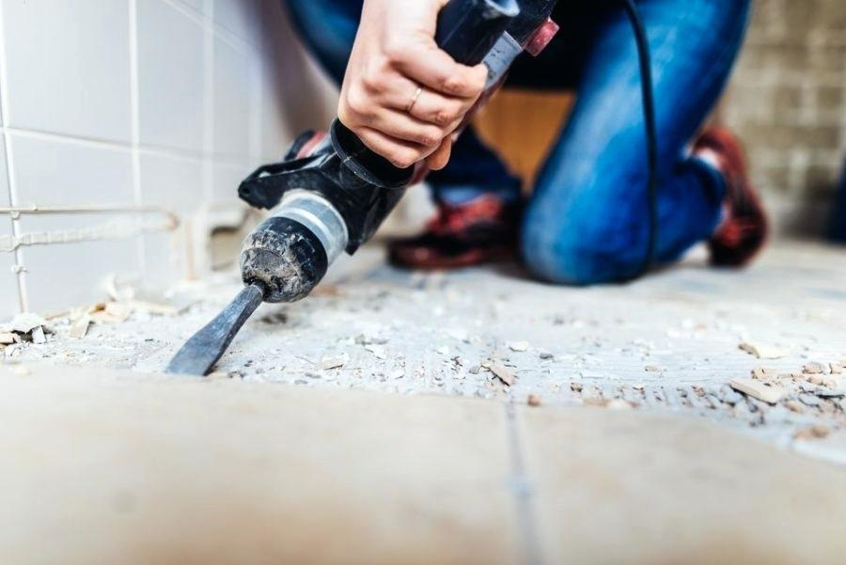
Если при демонтаже с помощью молотка и зубила пыли немного, то при работе перфоратором в помещении становится очень пыльно. Обязательно купите респиратор, чтобы защитить дыхательные пути от грязи.

Как подготовить пол и стены к укладке плитки
Остатки клея вы удалили вместе с плиткой. Теперь ваша задача — подготовить основание для свежей облицовки. Распишем, какие манипуляции нужно провести с полом, и какие — со стеной.

Подготовка пола перед укладкой плитки
После уборки строительного мусора можно приступать к ремонту основания. Пошагово опишем очередность действий для подготовки бетонного пола.
- Перфоратором сбейте выступы и бугры. Щели и большие углубления загрунтуйте и устраните с помощью строительных смесей на основе эпоксидной смолы или полиуретана.
- Пропылесосьте поверхность и удалите загрязнения.
- Покройте пол гидроизоляцией. В комнатах и в коридоре необходимо замазать места стыков бетонных плит и стен с полом, участки вокруг труб и радиаторов. В ванной и на кухне гидроизоляцию наносят на всю площадь, захватывая на 5-7 см стены.
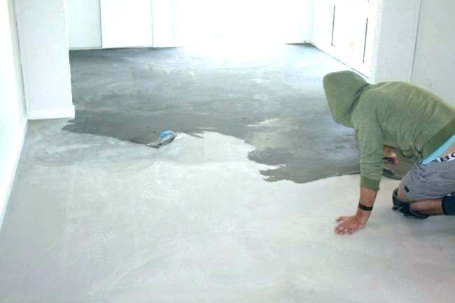
- Выявите величину кривизны пола. Если уклон маленький — до 3 см — используйте самовыравнивающуюся смесь, если больше — цементно-песчаную стяжку.

Рекомендуем выравниватель для пола «ВЕТОНИТ». Он экономично расходуется, совместим с теплым полом и со всеми видами напольных покрытий.

- Загрунтуйте пол, чтобы увеличить силу его сцепления с плиткой.
Мы рассказали про бетонное основание, потому что на деревянные настилы кладут плитку в исключительных случаях и нельзя дать гарантии, что она зафиксируется надежно. Лучше снять покрытие и работать с бетоном.

Как подготовить стены к укладке плитки
При ремонтных работах с вертикальными основаниями действует тот же принцип, что и при подготовке горизонтальных: нужно выровнять поверхность и усилить ее адгезию. Для этого:
- Загрунтуйте стену.
- Выровняйте ее при помощи шпаклевки и маяков. Смесь устранит трещины и неровности. Если кривизна стен незначительная, хватит одного слоя. При существенных отклонениях — два.
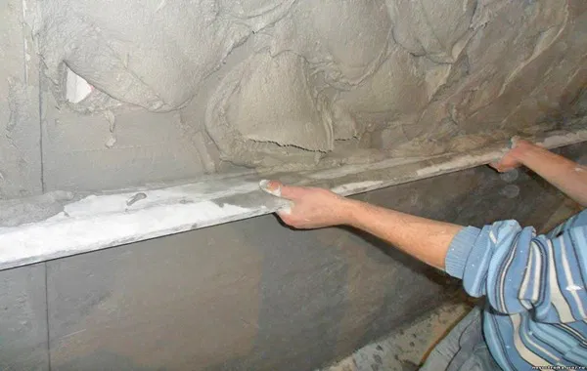
- Обработайте основание антисептиком, чтобы под плиткой не образовался грибок.
- Покройте стену грунтовкой. Для влажных помещений рекомендуем покупать антисептические растворы, например, Eskaro Aquastop Professional.
- Переходите к облицовке.
Снять старую плитку и подготовить поверхность к укладке новой своими руками вполне реально. Имея необходимые инструменты и минимальные ремонтные навыки, вы вполне с этим справитесь. Это поможет сэкономить на работе мастера, а также вы сможете в любой момент отреставрировать покрытие в случае появления сколов или трещин.
1.Изучить тему.
2.Ответить на вопросы.
Контрольные вопросы.
а) Опишите порядок проведения облицовочных работ.
б) Как чистят облицовку?
в) Что включает в себя окончательная отделка облицовки?

